Verkeersbesluit instellen 30 km/h-zone Haarweg en Rottegatsteeg en instellen geslotenverklaring voor vrachtverkeer Haarweg in Maarsbergen | 

Kenmerk: N19.00294
M. Kelhout, Themamanager Buitenruimte
BURGEMEESTER EN WETHOUDERS VAN DE GEMEENTE UTRECHTSE HEUVELRUG

Gelet op:
De bepalingen in hoofdstuk 2, paragraaf 2, van de Wegenverkeerswet 1994 en hoofdstuk 2 van het BABW en het algemeen mandaatbesluit 2018 versie najaar vastgesteld op 30 oktober 2018 waarin het nemen van verkeersbesluiten is gemandateerd aan het hoofd van het thema Buitenruimte.

Overwegende:
- dat voor het wijzigen van de komgrenzen een raadsbesluit benodigd is;
- dat de komgrensborden en bijbehorende verkeerstekens pas geplaatst zullen worden nadat de gemeenteraad de komgrenzen gewijzigd heeft vastgesteld;
- dat ten oosten van Maarsbergen een bedrijventerrein van circa 5,7 ha (netto) wordt ontwikkeld;
- dat dit bedrijventerrein ontwikkeld wordt ter hoogte van de Haarweg huisnummer 19 en 21;
- dat dit bedrijventerrein wordt ontsloten aan de Haarweg;
- dat aan de noordzijde van de Haarweg, ter hoogte van het bedrijventerrein, nieuwe woningen worden gerealiseerd;
- dat gezien de ligging het gewenst is het bedrijventerrein en de nieuwe woningen te laten vallen binnen de bebouwde kom;
- dat voor een veilige verkeersafwikkeling de inrichting van de Haarweg ter plaatse aangepast dient te worden conform de te verwachten functie en gebruik;
- dat het bestemmingsplan voor zowel het bedrijventerrein als de woningbouw inmiddels onherroepelijk is;
- dat de realisatie van een 30 km-zone er voor zorgt dat functie, vormgeving en gebruik van de Haarweg en Rottegatsteeg ter hoogte van de genoemde ontwikkelingen met elkaar in overeenstemming komen;
- dat de realisatie van een 30 km-zone er voor zorgt dat de geluidsbelasting van de woningen beperkt blijft;
- dat de 30 km-zone alleen binnen de komgrens zal worden gerealiseerd omdat binnen de kom de belangen van leefbaarheid prevaleren boven de belangen van bereikbaarheid/snelheid;
- dat, gezien de ontwikkelingen in de maatschappij en de (directe) omgeving, het wenselijk is om
- fietsverkeer een meer dominante positie te laten innemen in het wegbeeld van de Haarweg en Rottegatsteeg;
- dat met de realisatie van fietssuggestiestroken in rode kleur aan beide zijden van het wegprofiel de fietsers meer prominent in het wegbeeld zijn opgenomen, dan in de huidige situatie het geval is;
- dat deze fietssuggestiestroken geen fietsstroken zijn, zoals bedoeld in artikel 1 van het RVV 1990;
- dat voor de ontwikkeling van het bedrijventerrein berekeningen zijn gemaakt in hoeverre de intensiteit van het (vracht)verkeer op de Haarweg en Rottegatsteeg toe zal nemen;
- dat elkaar passerend vrachtverkeer gefaciliteerd wordt door toepassing van passeerstroken binnen het profiel van de Haarweg en Rottegatsteeg;
- dat met deze passeerstroken de veiligheid en doorstroming binnen het traject van de Haarweg en Rottegatsteeg in kwalitatieve zin gecontinueerd wordt ten opzichte van de huidige situatie;
- dat het tevens niet gewenst is om vrachtverkeer over de Haarweg te laten rijden, tussen de Woudenbergseweg en de aansluiting met de Rottegatsteeg, enerzijds omwille van de leefbaarheid van dit gebied van de Haarweg, anderzijds om vrachtverkeer zoveel mogelijk om kernen heen te laten in plaats van er doorheen;
- dat met het instellen van een geslotenverklaring voor vrachtverkeer op het gedeelte van de Haarweg tussen de Rottegatsteeg en de Proosdijlaan de hierboven benoemde gewenste leefbaarheid kan worden gestimuleerd;
- dat een geslotenverklaring voor vrachtverkeer niet geldt voor landbouwverkeer;
- dat overleg heeft plaatsgevonden met de politie en dat zij kunnen instemmen met de voorliggende maatregelen.

BESLUIT
Door het verwijderen van de zonaal uitgevoerde borden A01 en A02 uit bijlage 1 van het RVV 1990 van de Haarweg ter hoogte van Ambachtsweg huisnummer 1A en het plaatsen van zonaal uitgevoerde borden A01 en A02 uit bijlage 1 van het RVV 1990 op de Haarweg ter hoogte van de komgrens zoals vastgesteld in nog vast te stellen raadsbesluit een maximum snelheid van 30 km per uur in te stellen op het gedeelte van de Haarweg tussen de Rottegatsteeg en de komgrens zoals vastgesteld in het nog vast te stellen raadsbesluit.
Door het verwijderen van de zonaal uitgevoerde borden A01 en A02 uit bijlage 1 van het RVV 1990 van de Rottegatsteeg nabij het kruispunt tussen de Rottegatsteeg en de Haarweg en het plaatsen van zonaal uitgevoerde borden A01 en A02 uit bijlage 1 van het RVV 1990 op de Rottegatsteeg ter hoogte van de komgrens zoals vastgesteld in het nog vast te stellen raadsbesluit een maximum snelheid van 30 km per uur in te stellen op het gedeelte van de Rottegatsteeg tussen de Haarweg en de komgrens zoals vastgesteld in het nog vast te stellen raadsbesluit.
Door het plaatsen van borden C07 uit bijlage 1 van het RVV 1990 een geslotenverklaring voor vrachtwagens in te stellen op het gedeelte van de Haarweg tussen de Rottegatsteeg en de Proosdijlaan.
De bovengenoemde verkeersmaatregelen uit te voeren conform bijgevoegde situatietekeningen.

Doorn, 13-05-2019
Burgemeester en wethouders van de gemeente Utrechtse Heuvelrug,
namens dezen, M. Kelhout
Themamanager Buitenruimte

MEDEDELINGEN
Het besluit ligt na publicatiedatum gedurende zes weken ter inzage bij het Publiekscentrum, Cultuurhuis Pléiade Kerkplein 2 in Doorn en bij de Openbare Basisschool Wereldkidz Merseberch, Van Beuningenlaan 28 a in Maarsbergen.

Bezwaar- en beroepsprocedure
Op grond van artikel 7.1 van de Algemene wet bestuursrecht kan door belanghebbenden tegen dit besluit een bezwaarschrift worden ingediend binnen 6 weken na de dag waarop het besluit bekend is gemaakt. Het bezwaarschrift moet gemotiveerd zijn en te worden gericht aan het college van burgemeester en wethouders van de gemeente Utrechtse Heuvelrug, Postbus 200, 3940 AE Doorn.
Het maken van bezwaar schort de werking van dit besluit niet op.
Indien een bezwaarschrift is ingediend, kan op basis van artikel 8:81 van de Algemene wet bestuursrecht, worden gevraagd om een voorlopige voorziening indien –gelet op het betrokken belang- onverwijlde spoed dat vereist. Dit verzoek moet worden ingediend bij de Rechtbank Midden Nederland, afdeling bestuursrecht, voorlopige voorzieningen, correspondentieadres: Postbus 16005, 3500 DA Utrecht.

Nadere informatie
Voor vragen en/of nadere informatie over de inhoud van dit verkeersbesluit kunt u contact opnemen met B.J.A. Koning. Hij is bereikbaar via het klantencontactcentrum, telefoon 0343-565600.

Locatie van de in dit besluit genomen maatregelen
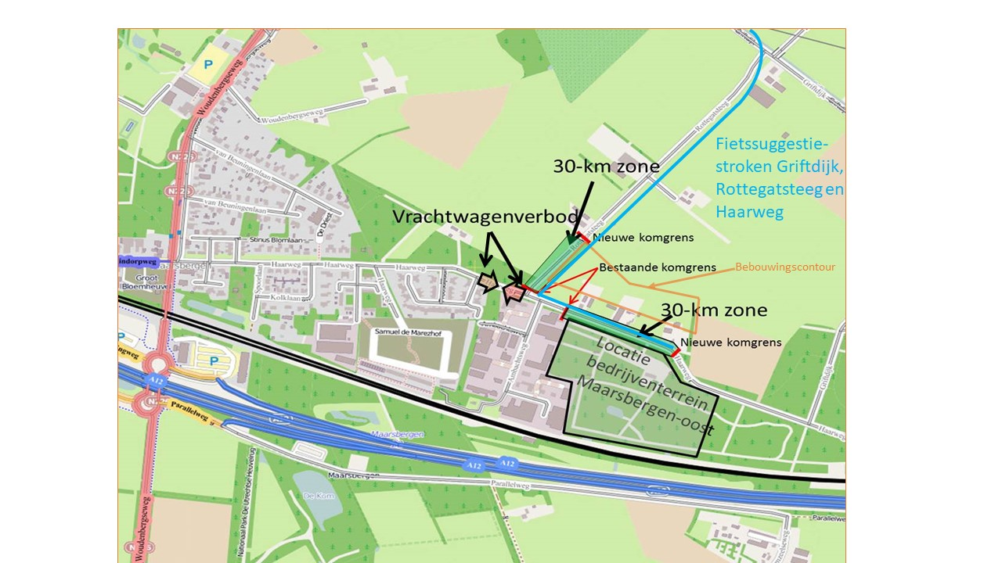
- Fietssuggestiestroken
- Uitbreiding 30 km-zone Rottegatsteeg
- Uitbreiding 30 km-zone Haarweg
- Inrijverbod vrachtverkeer

Verschuiven van de komgrens ten noorden van de Rottegatsteeg in Maarsbergen, zodat deze beter aansluit bij de nieuwe bebouwingscontour
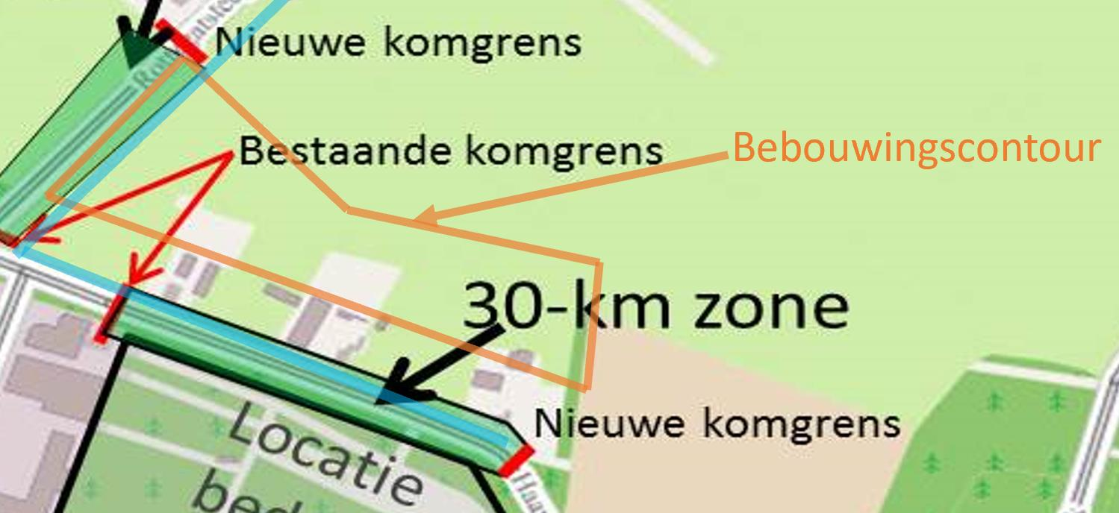

In detail
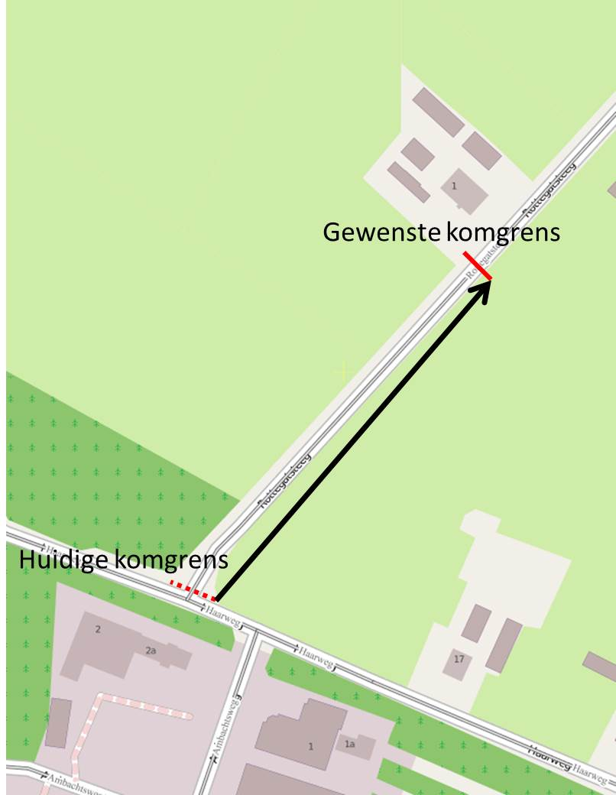

Verschuiven van de komgrens ten noorden van de Haarweg in Maarsbergen, zodat deze beter aansluit bij de nieuwe bebouwingscontour
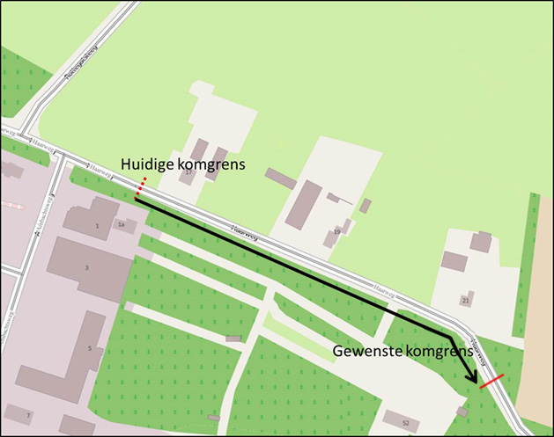

Situatieschets
Vrachtwagenverbod kruising Rottegatsteeg – Haarweg - Proosdijlaan


